DZD_logo-pozNIBE-logo-cervene

**TISKOVÁ ZPRÁVA 21. září 2021**

**Ekologicky a UDRŽITELNĚ v dz dražice: od fotovoltaického ohřevu vody po inteligentní vytápění**

**Společnost dz dražice (člen skupiny NIBE) zaujímá na českém trhu pozici největšího výrobce ohřívačů vody a výhradního dodavatele švédských tepelných čerpadel NIBE do České republiky a na Slovensko. Ve své firemní strategii klade silný důraz na vývoj ekologických řešení, která přispívají k ochraně životního prostředí a rozvoji udržitelné výstavby. Nezapomíná ale ani na další principy, které definují tzv. cirkulární ekonomiku, a na trendy tzv. chytré domácnosti. Tím vším jsou inspirované nejen její stávající výrobky (např. inteligentní ohřívač vody OKHE Smart a ohřívače vody TO 10.1/E a PTO), ale také nové produkty pro nadcházející sezónu: patří k nim chytré příslušenství řady NIBE „S“ a revoluční fotovoltaický ohřívač vody Slunečnice. Právě tyto unikátní novinky uvádí DZ Dražice na trh při příležitosti právě probíhajícího mezinárodního veletrhu FOR Arch v Praze.**

*„Jako přední český výrobce ohřívačů vody a akumulačních nádrží se cítíme zodpovědní za životní prostředí a udržitelný rozvoj společnosti. Zaměřili jsme se proto na vývoj produktů, které využívají zelenou energii z obnovitelných zdrojů, a nezatěžují tak ovzduší emisemi škodlivých látek. Současně podporujeme tzv. cirkulární ekonomiku: ve výrobě i při balení produktů se vždy snažíme pracovat se snadno recyklovatelnými materiály, které zároveň prodlužují životnost výrobků. A v neposlední řadě sledujeme další moderní trendy, k nimž patří snižování energetické náročnosti budov a zvyšování konektivity v rámci tzv. chytré domácnosti,“* uvádí Karel Pacourek, generální ředitel [DZ Dražice](http://www.dzd.cz), a dodává: *„Jednotlivé produkty, které představujeme v rámci veletrhu FOR Arch, splňují všechny, nebo alespoň většinu těchto parametrů. Ať už se jedná o energeticky úsporné ohřívače vody, nebo chytré příslušenství, které doplňuje řadu tepelných čerpadel NIBE „S“*.*“*

**Unikátní fotovoltaický ohřívač vody Slunečnice (model S1)**

**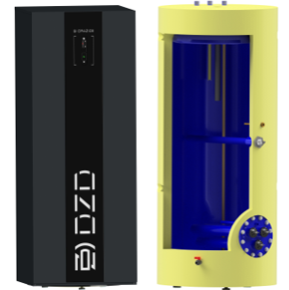**Fotovoltaický ohřívač vody Slunečnice (modely S1 a S2) o objemu 250 litrů funguje na střídavý proud z fotovoltaických panelů upravený měničem, nebo na elektřinu ze sítě. *„Při využití energie z obnovitelného zdroje (např. z domácí fotovoltaické elektrárny) může nový ohřívač vody dosáhnout až energetické třídy A, a sloužit tak k úspornému ohřevu vody. Jeho statická tepelná ztráta je navíc menší, než bývala u klasické 100wattové žárovky, protože technologie tepelných izolací prodělala v posledních letech opravdu radikální vývoj. To ale není vše. V budoucnu totiž plánujeme do Slunečnice zabudovat více chytrých a hybridních funkcí pro akumulaci přebytků elektrické energie k dalšímu využití. Jsme totiž přesvědčeni, že bojler, pracující na tomto principu, může být velmi efektivní baterií. Vyvíjíme tak skutečně jedinečný koncept (a to v celoevropském měřítku), u kterého navíc promýšlíme i možnost spolupráce s tepelnými čerpadly NIBE „S“,*“představuje aktuální plány na vývoj nových modelů Slunečnice Lukáš Formánek, technický ředitel [DZ Dražice](http://www.dzd.cz).

**Chytré příslušenství řady NIBE „S“**

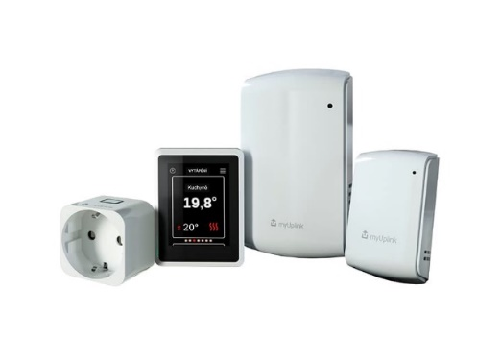Revoluční [příslušenství pro tzv. chytrou domácnost](https://www.nibe.cz/rada-s/chytre-prislusenstvi) slouží k bezdrátové komunikaci s vnitřní systémovou jednotkou nebo tepelným čerpadlem řady NIBE „S“. Všechny jednotky a senzory jsou primárně určené k zefektivnění provozu tepelného čerpadla, snížení spotřeby energie a zajištění zdravého a komfortního vnitřního prostředí: lze s nimi totiž velmi účinně regulovat teplotu, vlhkost a hladinu CO2, a to jak manuálně, tak prostřednictvím aplikace myUplink v chytrém mobilním telefonu nebo tabletu. *„Uživatel tak má celkový přehled o vnitřním prostředí ve svém domě a může velmi snadno měnit jeho parametry. V blízké budoucnosti navíc plánujeme rozšířit možnosti příslušenství o prvky tzv. autonomní zónové regulace: ty umožní upravovat mikroklima po jednotlivých zónách či místnostech dle potřeb uživatelů,“* doplňuje Radek Červín, vedoucí prodeje divize [NIBE Energy Systems CZ](http://www.nibe.cz). Hlavní součástí chytrého příslušenství je pokojová jednotka NIBE RMU S40 s dotykovou obrazovkou a zabudovanými snímači teploty a vlhkosti, jež je určená k ovládání a monitorování tepelného čerpadla a ke zlepšení komunikace mezi jednotkami. Dále sem patří například senzor teploty a vlhkosti THS 10, senzor CO2, teploty a vlhkosti CDS 10, pokojový termostat NIBE ROT 10 nebo zesilovač a chytrá zásuvka RPP 10.

**Inteligentní ohřívač vody OKHE Smart třetí generace**

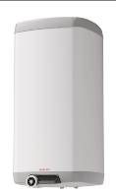Elektrický ohřívač vody [OKHE Smart](https://www.dzd.cz/ohrivace-a-zasobniky-teple-vody/elektricke/zavesne/okhe-smart) je jedním z mála bojlerů, které se řadí do energeticky úsporné třídy B: dokáže totiž předvídat spotřebu vody a efektivně ji ohřívat, což může majitelům ušetřit až 15 % nákladů na její ohřev. OKHE Smart disponuje několika manuálními a automatickými funkcemi, včetně režimu SMART, jenž pracuje na principu umělé inteligence a umí tak regulovat teplotu a množství teplé vody podle chování a aktuálních potřeb konkrétního uživatele. Jednotlivé funkce je možné ovládat prostřednictvím chytrého mobilního telefonu nebo tabletu: přes tato zařízení lze nejen sledovat aktuální stav bojleru a nastavovat ho přes Bluetooth rozhraní, ale také kontrolovat statistiky a přehledy spotřebované vody. *„OKHE Smart, vyrobený z ekologických materiálů, disponuje také (díky vestavěnému detektoru signálu HDO se signalizací) vylepšeným režimem připojení k odběru elektrické energie a ochranou před zamrznutím vody. Mezi jeho další funkce patří tzv. Antilegionella, jež slouží k odstranění bakterií rodu legionella, často se vyskytujících v systémech s teplou užitkovou vodou. Procesor tohoto chytrého bojleru navíc umí provést autodiagnostiku chyb a nahlásit je uživateli: případný servisní zásah je tak cílený a efektivní,“* popisuje Lukáš Formánek výhody bojleru OKHE Smart, jehož atraktivní design navrhl renomovaný český návrhář Zdeněk Veverka.

**Ohřívače vody pro malé prostory TO (5.1) 10.1/E a PTO**

Elektrické ohřívače vody TO 5.1 a TO 10.1 o objemu 5 a 10 litrů jsou nově k dispozici ve dvou variantách: s termostatem s pevně nastavenou teplotou 55 °C a s dotykovým ovládacím panelem pro nastavení požadované teploty. Obě varianty jsou tlakové, tedy s možností využití pro více odběrných míst, a určené k instalaci nad i pod odběrné místo. Skládají se z několika prvků, jejichž kombinace výrazně zvyšuje jejich životnost a zaručuje rychlý ohřev vody a nízké tepelné ztráty: z ocelové nádoby ze silného plechu opatřené kvalitním smaltem, polyuretanové izolační pěny s nadouvadly 4. generace, hořčíkové ochranné anody a topného tělesa o příkonu 1,5 kW. Tato zařízení dosahují třídy energetické účinnosti A. „*Pro ohřívače vody TO jsme společně* **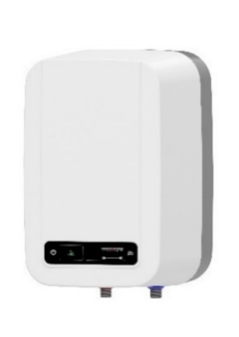***s dodavatelem Smurtfit Kappa vyvinuli zcela recyklovatelné monomateriálové řešení obalu, za které jsme získali ocenění Obal roku 2020. Nový ekologický obal z vlnité lepenky (zcela bez polystyrenu) s chytrou jednodílnou vložkou chrání produkt, přináší výraznou úsporu nákladů a snižuje emise oxidu uhličitého do ovzduší. Také design ohřívače vody TO, který získal ocenění BIG SEE Product Design Awards 2021, navrhl český návrhář Zdeněk Veverka,*“ vysvětluje Lukáš Formánek.

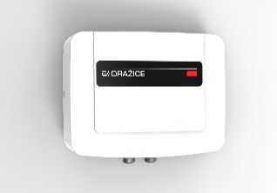Elektrický průtokový ohřívač vody [PTO](about:blank#ke-stazeni) s odolnými topnými tělesy o výkonu 3,5 kW, 5 kW, 6,5 kW a 8 kW lze velmi snadno instalovat nad nebo pod dřez či umyvadlo, protože jej chrání vysoké elektrické krytí IP25 a výborně tak odolává vlhkosti. Je beztlakový, a tudíž slouží k lokálnímu ohřevu a odběru vody z jednoho místa. Vždy se proto používá se speciální baterií, která zabezpečí vypouštění, zastavení a směšování vody. Dále jej charakterizuje světelná signalizace provozu, vysoká životnost a bezpečnost i elektronická ochrana pro případ zavzdušnění potrubí. Ohřívač vody s novým designem spadá do třídy energetické účinnosti A.

**O společnosti DZ Dražice a skupině NIBE**

Společnost DZ Dražice, člen skupiny NIBE, je největším výrobcem ohřívačů vody v České republice, známým po celé Evropě. Své výrobky s jedinečným systémem topných keramických těles vyváží do 40 zemí celého světa. V Česku má více než 50% podíl na trhu. Historie společnosti se píše již od roku 1900. Ohřívače vody pod značkou DZ Dražice začala vyrábět v roce 1956. V roce 2006 se firma stala součástí švédské společnosti NIBE Industrier AB, která má tři divize. Jednou z nich je NIBE Climate Solutions, která dodává výrobky pro vytápění, ohřev vody a ventilaci pro domácnosti i průmyslové objekty. Do této divize spadají tepelná čerpadla NIBE, jejichž výhradním dodavatelem pro Českou republiku a Slovensko je společnost DZ Dražice.

Základní činností společnosti DZ Dražice je výroba a prodej [ohřívačů vody](http://www.dzd.cz/cs/ohrivace-vody-bojlery) a akumulačních nádrží. Jedná se o modely v provedení svislém, vodorovném, stacionárním, [elektrickém](http://www.dzd.cz/cs/ohrivace-vody-bojlery/elektricke-ohrivace-vody) a [kombinovaném](http://www.dzd.cz/cs/ohrivace-vody-bojlery/kombinovane-ohrivace-vody) v objemech od 5 l do 1000 l. Dále pak vyrábí [nepřímotopné](http://www.dzd.cz/cs/ohrivace-vody-bojlery/neprimotopne-ohrivace-vody) stacionární zásobníky vody o objemech od 100 l do 2000 l. DZ Dražice nabízí rovněž hybridní ohřívače vody, které lze napojit na elektřinu ze sítě i na fotovoltaické panely, a klimatizace AIR a AIR Plus. Neméně důležitým předmětem činnosti je i výroba zásobníků vody s nepřímým ohřevem pro výrobce plynových kotlů. DZ Dražice vlastní výrobní závod s několika linkami v Dražicích a Luštěnicích nedaleko Benátek nad Jizerou.

***Další informace:***

**Crest Communications**

Marie Cimplová, tel.: +420 731 613 602, [marie.cimplova@crestcom.cz](mailto:lenka.vybulkova@crestcom.cz)

Kamila Čadková, tel.: +420 731 613 609, [kamila.cadkova@crestcom.cz](mailto:kamila.cadkova@crestcom.cz)

[**www.crestcom.cz**](http://www.crestcom.cz)**;** [**www.nibe.cz**](http://www.nibe.cz)**;** [**www.dzd.cz**](http://www.dzd.cz)